Wikon, Schweiz, 23. April 2024
Hunkeler Weltpremiere an der drupa 2024

Presseinformation
An der drupa in Düsseldorf (Deutschland) präsentiert Hunkeler eine Weltneuheut. Die neue vollautomatisierte Starbook Sheetfolder Lösung. Diese produziert ab Bogen geleimte Buchblocks für die Weiterverarbeitung in Klebebindern. Die Lösung ist für die Nearline- oder Inline-Produktion auf digitalen Hochleistungs- Bogendrucksystemen konzipiert und stellt eine weitere Neuentwicklung in der Starbook-Familie des «Digital Sheet Finishing» von Hunkeler dar.

An der drupa, der Leitmesse der grafischen Industrie in Düsseldorf, präsentiert Hunkeler eine Weltneuheit. Vom 28. Mai bis 7. Juni 2024 wird diese mehrmals täglich auf dem Partnerstand von Müller Martini in Halle 1, Stand B50 vorgeführt.

Die neue vollautomatische Buchlösung Hunkeler Starbook Sheetfolder ermöglicht die hochwirtschaftliche Produktion von digital gedruckten Büchern ab Auflage 1. Höchst variable Seitenzahlen, von Buch zu Buch variable Buchrückenlängen und vollautomatisches Umrüsten garantieren eine hohe Formatflexibilität für kleine bis mittlere Auflagen. Das System produziert aus Einzelbogen vierseitige, geleimte Buchblocks und führt diese dem Klebebinder Vareo Pro von Müller Martini zu. Die ausgezeichnete Buchblockqualität mit perfekt geraden und flachen Buchblöcken macht das System zur idealen Lösung für die Produktion von Soft- und Hardcover-Büchern. Die einfache Bedienung, der geringe Wartungsaufwand, die Medienflexibilität und die Möglichkeit, einzelne Buchblocks mit einer Geschwindigkeit von bis zu 1000 Auslagen (Stapel oder Einzelbücher) pro Stunde in perfekter FIFO-Reihenfolge (First In - First Out) auszuliefern, setzen neue Massstäbe in der digitalen Buchproduktion ab Bogen.

Sheetfolder Modul SF8
Mit dem Sheetfolder SF8, können bedruckte Bogen bis zum Format B3, je nach gewünschtem Endprodukt gedreht, halbiert und gefalzt werden. Am Moduleinlauf werden die Bogen ausgemessen und winkelgenau für den Verarbeitungsprozess ausgerichtet. Bei einem Formatwechsel auf ein neues Format erfolgt die Positionierung vollautomatisch on the fly während der laufenden Produktion.

Book Delivery Modul BD8
In der Buchauslage Book Delivery BD8 werden die Signaturen ausgerichtet und anschliessend zu verleimten Buchblöcken gepresst, gesammelt und ausgegeben. Die erstklassigen, flachliegenden Buchblöcke verlassen das Modul wahlweise einzeln oder gestapelt und werden in den Müller Martini-Klebebinder Vareo Pro übergeben.

Hunkeler zeigt an der drupa zehn Produktionssysteme auf verschiedenen Partnerständen mit namhaften Druck- und Weiterverarbeitungsherstellern. Hunkeler selbst präsentiert in Halle 8A, Stand A20 eine automatisierte Lösung für den Akzidenzdruck zur dynamischen Produktion von Flyern, Kalendern und Falzbroschüren.

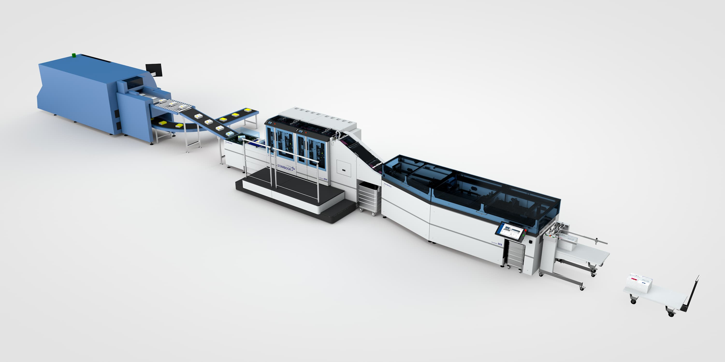
Die Hunkeler Starbook Sheetfolder-Lösung wird an der drupa erstmals präsentiert. Sie produziert vollautomatisch hochwertige Buchblöcke ab Bogen für die Hard- und Softcoverproduktion.

Hunkeler AG
Bahnhofstrasse 31
4806 Wikon
Schweiz

Philipp Fritschi
Head of Communication and Projects

Tel. +41 62 745 61 61
Fax +41 62 745 62 60
E-Mail p.fritschi@hunkeler.ch

